
INSTRUKCJA OBSŁUGI – PL
IN 23796 Stół bilardowy 3 w 1 inSPORTline Residento

SPIS TREŚCI
INSTRUKCJA BEZPIECZEŃSTWA 3
LISTA CZĘŚCI 3
MONTAŻ 5
POZIOMOWANIE STOŁU 7
PRZEKSZTAŁCANIE W STÓŁ DO TENISA STOŁOWEGO 8
KONSERWACJA 8
ZASADY GRY 8
TENIS STOŁOWY 8
BILARD 9
OCHRONA ŚRODOWISKA 10
WARUNKI GWARANCJI, ZGŁOSZENIA GWARANCYJNE 11

INSTRUKCJA BEZPIECZEŃSTWA
- Przeczytaj instrukcję przed użyciem i zachowaj ją na przyszłość.
- Montażu muszą wykonać co najmniej dwie dorosłe osoby.
- Przechowywać poza zasięgiem dzieci, dzieci mogą zaksztusić się małymi częściami podczas montażu i użytkowania. Istnieje ryzyko uduszenia.
- Nie naprawiaj ani nie modyfikuj produktu.
- Używaj tylko do celu, do którego urządzenie zostało zmontowane.
- Nie zostawiaj dzieci ani zwierząt przy stole bez opieki.
- Tylko do użytku w pomieszczeniach.
- Nie siadaj ani nie wspinaj się na stół.
- Nie ciągnij stołu do góry nogami, zawsze podnoś go, aby go przenosić.
- Nie kładź napojów ani jedzenia na stole.
- Stołu należy używać tylko wtedy, gdy jest odpowiednio wypoziomowany.

LISTA CZĘŚCI
NARZĘDZIA
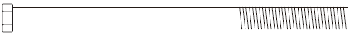 |  | 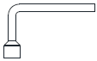
H1 – śruby z łbem sześciokątnym 8 mm x 130 mm 8x |  | T1 - klucz – 1x
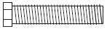 |  | 
H2 - śruby z łbem sześciokątnym 8 mm x 40 mm – 20x | Podkładka płaska H3 – M8 – 28x | H4 – M8 podkładka sprężynowa – 28x
LISTA CZĘŚCI
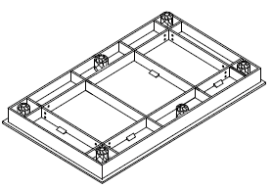 | 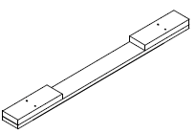 | 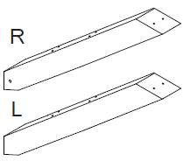
P1 – rama główna – 1x | P2 – podstawa – 2x | P3 – nogi środkowe – 2x
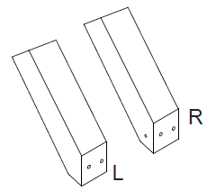 | 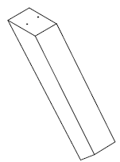 | 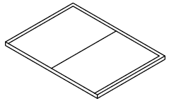
P4 – górne nogi – 2x | P5 – nogi dolne – 2x | P6 – płyta do tenisa stołowego – 2x
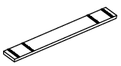
P7 – podstawka do stołu do tenisa stołowego – 1x
AKCESORIA
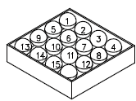 | 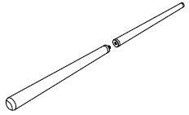 | 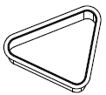
A1 – zestaw bilardowy – 1x | A2 – kij – 2x | A3 – trójkąt – 1x
 | 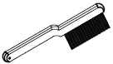 | 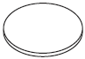
A4 – kreda – 2x | A5 – szczotka – 1x | A6 – podkładka stołu – 4x
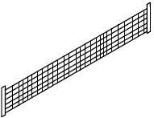 |  | 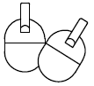
A7 – siatka do tenisa stołowego – 1x | A8 – mocowanie siatki – 2x | A9 – rakietki do ping-ponga – 2x

A10 – piłeczki do ping-ponga – 2x

MONTAŻ
- Montaż mogą wykonywać co najmniej dwie osoby dorosłe.
- Niektóre części mogą być nieznacznie zmodyfikowane na rysunku dla lepszej widoczności.
- Podczas montażu zalecamy najpierw ręczne dokręcenie śrub.
- Przed montażem upewnij się, że nie brakuje żadnych części.
- Montaż należy wykonywać ostrożnie.
KROK 1
Część | Nazwa | Ilość | Część | Nazwa | Ilość
P1 | Główna rama | 1 | H2 | Śruby sześciokątne | 12
P3 | Środkowe nogi | 2 | H3 | Podkładka płaska | 12
P4 | Górne nogi | 2 | H4 | Podkładka zabezpieczająca | 12
Przymocuj górną nogę P4 i środkową nogę P3 do ramy głównej za pomocą śrub H2, podkładek płaskich H3 i podkładek zabezpieczających H4.
Nie dokręcaj śrub, dopóki cała noga nie zostanie ukończona.

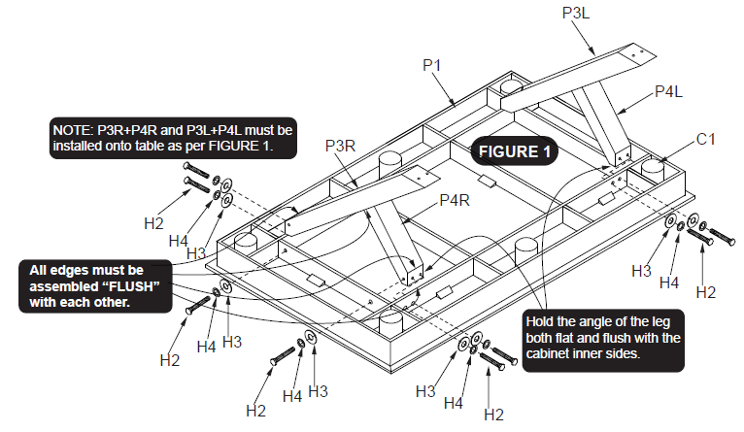
KROK 2
Część | Nazwa | Ilość | Część | Nazwa | Ilość
P5 | dolne nogi | 2 | H3 | podkładka płaska | 8
H1 | śruby sześciokątne | 8 | H4 | podkładka zabezpieczająca | 8
Przymocuj nogi górne P4 do nóg środkowych P3 za pomocą śrub H1, podkładek płaskich H3 i podkładek zabezpieczających H4.
Przymocuj dolne stopy P5 do środkowych stóp P3 za pomocą śrub H1, podkładek płaskich H3 i podkładek zabezpieczających H4.
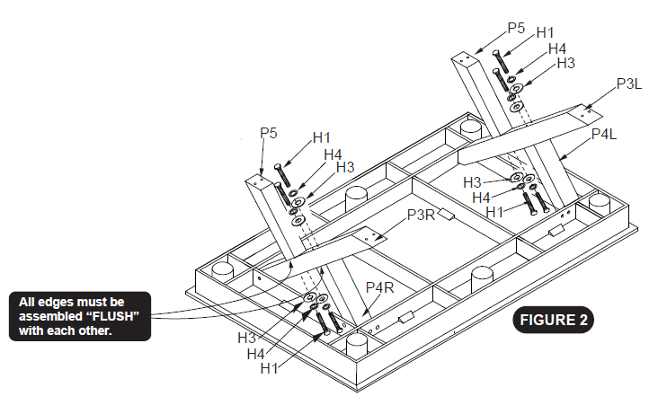
KROK 3
Część | Nazwa | Ilość | Część | Nazwa | Ilość
P2 | podstawa | 2 | H3 | podkładka płaska | 8
H2 | śruby sześciokątne | 8 | H4 | podkładka zabezpieczająca | 8
Przymocuj podstawy P2 do nóg środkowych P3 i nóg dolnych P5 za pomocą śrub H2, podkładek płaskich H3 i podkładek zabezpieczających H4.
Dokręć wszystkie śruby.
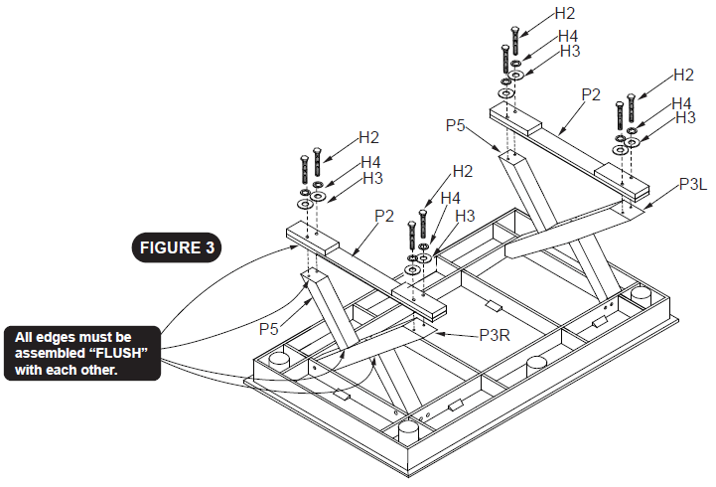
OSTRZEŻENIE:
Do następnego kroku potrzebujesz 4 lub więcej osób. Obracając stół ostrożnie obracaj stół, aby nie stawiać go na krawędzi nogi.
Nie trzymaj stołu za nogi, ale za główną konstrukcję.
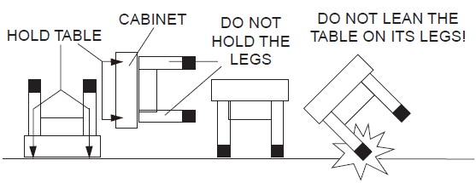

POZIOMOWANIE STOŁU
Po złożeniu stołu i umieszczeniu go tam, gdzie będzie używany, konieczne jest wypoziomowanie stołu.
Stół można wypoziomować za pomocą płytek poziomujących A6 pod podstawami.
W zależności od powierzchni może upłynąć do 24 godzin, zanim powierzchnia pod stołem będzie stabilna i nieruchoma, sprawdź stół po 24 godzinach.
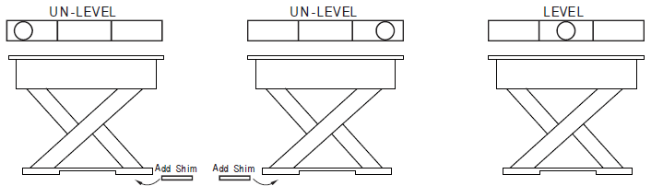

PRZEKSZTAŁCANIE W STÓŁ DO TENISA STOŁOWEGO
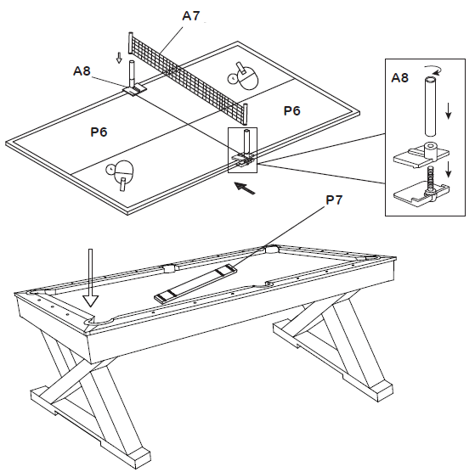

KONSERWACJA
Oczyść zewnętrzną stronę z brudu za pomocą środków do czyszczenia kurzu i past polerskich.
Tkaninę/część tekstylną należy czyścić WYŁĄCZNIE za pomocą dostarczonej szczotki.

ZASADY GRY

TENIS STOŁOWY
- Gra zaczyna się od podania. Rzuć monetą, aby określić gracza, który będzie zagrywał jako pierwszy.
- Piłka jest serwowana z otwartej dłoni, aby przeciwnik mógł widzieć piłkę podczas serwu, np. nie może być zakryta ręką lub inną częścią ciała gracza. Jest nałożona powyżej poziomu stołu, a piłka musi być zagrana co najmniej 16 cm nad blatem stołu.
- Piłka musi najpierw odbić się od własnej połowy stołu, a następnie pominąć siatkę i odbić się od połowy stołu przeciwnika. Jeżeli piłka dotknie siatki w momencie jej odbicia, serw jest powtarzany.
- Zawodnicy za każdym razem naprzemiennie grają dwiema piłkami, aż do 10:10. Następnie zmieniają się za każdym razem po pojedynczym podaniu.
- Piłka może być zagrana dowolną częścią rakiety lub trzymającą ją ręką (do wysokości nadgarstka) i musi zostać odbita od połowy stołu przeciwnika.
- Podczas meczu piłka może dotknąć siatki. Grając poza stołem, nie musi lecieć bezpośrednio nad siatką na połowie przeciwnika, ale zawsze musi osiągnąć wysokość co najmniej 16 cm nad blatem stołu.
- Otrzymujesz punkt, jeśli przeciwnik nie odbił piłki tak, jak powinien, np. nie uderzył piłki, piłka dotknęła jego połowy więcej niż jeden raz, przeciwnik odbił piłkę tak, że najpierw odbiła się od jego połowy lub w ogóle nie dotknęła stołu. Przeciwnik również nie może dotykać stołu do gry żadną częścią ciała, z wyjątkiem ręki trzymającej, w przeciwnym razie przeciwnik otrzymuje punkt.
- Jedna gra składa się z nieparzystej liczby setów, na które gracze zgodzili się przed grą. Zwykle jest to od 3 do 5 setów.
- Jeden set składa się z kilku serwów i kończy się, gdy jeden z graczy zdobędzie 11 punktów. Jeśli wynik będzie 10:10, gra się tak długo, aż gracze wygrają dwoma punktami. Możliwe, że końcowy wynik będzie np. 13:15 lub 19:17 itd.
- Gracze zmieniają strony na początku każdego seta i obracają się na początku każdej nowej gry.

BILARD
- Zwycięzcą gry jest gracz, który jako pierwszy wbił wszystkie wybrane przez siebie bile do łuz i ostatecznie umieścił czarną bilę we właściwym dołku.
- Gracze po prostu uderzają białą bilę kijem, aby zderzyć ją z innymi bilami i kierują je do jednej z łuz.
- Zawodnicy zmieniają się, gdy komuś nie uda się umieścić przynajmniej jednej bili w swojej kieszeni lub gdy gracz popełni faul.
- Czarna bila zostaje uderzana dopiero po zdobyciu wszystkich bil jednego typu. Jeśli czarna bila znajduje się w łuzie przed bilami dowolnego gracza, gracz, który ją wbił, przegrywa.
- Stroke = uderzenie wskazujące na białą bilę, Rise = seria uderzeń, w których gracz nie wykonał wbicia bili do łuzy, Faul = zagranie zabronione.
- Faul jest karany zakończeniem rundy gracza. Przeciwnik gra wtedy 2x, np. ma 2 próby zdobycia pierwszej bili. Faul jest rozpatrywany:
- Uderzenie, w którym bila biała nie dotyka innych bil.
- Uderzenie, w którym biała bila wpada do łuzy. Przeciwnik następnie gra z linii frontu. Biała biała musi najpierw dotknąć bili leżącej w drugiej połowie stołu.
- Uderzenie, w którym bila biała najpierw dotyka bil przeciwnika lub bili czarnej.
- Uderzenie, w którym piłka przeciwnika wpada do dołka.
- Uderzenie, przy którym bila wypadnie ze stołu. W takim przypadku bila jest umieszczona z tyłu.
- Dotykanie bil rękoma, innymi częściami ciała lub ubioru, dotykanie bili innymi częściami kija niż „czubek”, dotykanie bili innej niż biała.
- Uderzenie kijem w nie-białą bilę.
- Strzał otwierający: bile są ułożone w pozycji podstawowej. (Zdjęcie poniżej). Jeden z graczy wykona uderzenie, w którym próbuje umieścić dowolną bilę (z wyjątkiem czarnej) w dowolnej łuzie bez faulu. Jeśli mu się to uda, do końca gry zagrywa bile tego samego koloru. Przeciwnik gra drugim kolorem. Jeśli nie uda mu się umieścić bili w łuzie, przeciwnik gra i próbuje zrobić to samo. Kontynuuj, aż ustalisz, który gracz gra którym kolorem, gracze grają białą bilą na dowolnej bili na stole z wyjątkiem czarnej.
- Gra: Po przydzieleniu bili graczowi, zawodnicy wykonują naprzemiennie uderzenia. Każdy z nich gra do momentu, aż nie umieści żadnej bili swojego koloru w łuzie lub nie popełni faulu.
- Zakończenie gry: Po umieszczeniu wszystkich swoich bil, zadaniem gracza jest umieszczenie czarnej bili w otworze przeciwległej łuzy, w której umieścił swoją ostatnią łuzę. Jeśli mu się uda, wygrywa. Jeśli czarna bila zostanie wbita do innej łuzy, oznacza to przegraną. Podobnie oznacza to przegraną, gdy gra czarną bilą do właściwej łuzy i popełnia faul (np. zagra więcej bil do łuzy). Jeśli gracz, który umieścił wszystkie swoje bile w łuzach jako drugi, umieści ostatnią bilę w tej samej łuzie co jego przeciwnik, próbuje umieścić czarną bilę w tej samej luzie, w której umieścił swoją ostatnią bilę.
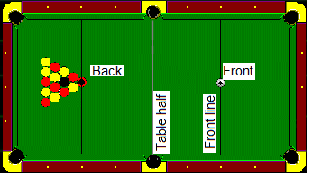

OCHRONA ŚRODOWISKA
Po wygaśnięciu żywotności produktu lub jeśli ewentualna naprawa jest nieopłacalna, należy go zutylizować zgodnie z lokalnymi przepisami i w sposób przyjazny dla środowiska na najbliższym złomowisku.
Poprzez odpowiednią utylizację chronisz środowisko i źródła naturalne. Ponadto możesz pomóc chronić zdrowie ludzkie. Jeśli nie masz pewności co do prawidłowej utylizacji, poproś lokalne władze o więcej informacji, aby uniknąć naruszenia prawa lub sankcji.
Nie wyrzucaj baterii do odpadów domowych, ale przekaż je do miejsca recyklingu.

WARUNKI GWARANCJI, ZGŁOSZENIA GWARANCYJNE

Gwarant:
inSPORTline Polska
Ciemiętniki 19, 29-120 Kluczewsko
NIP: 6090063070, REGON: 260656756

Okres gwarancji rozpoczyna się od daty zakupu towaru przez klienta. Gwarancja udzielana jest w trzech wariantach:

- Gwarancja Domowa - Przeznaczona jest dla sprzętu wykorzystywanego do użytku prywatnego, nie komercyjnego przez Kupującego będącego konsumentem. (okres gwarancji: 24 miesiące).

- Gwarancja Pół-komercyjna - Przeznaczona jest dla sprzętu wykorzystywanego w hotelach, spa, szkołach, ośrodkach rehabilitacji, itp. (okres gwarancji: 12 miesięcy).

- Gwarancja Komercyjna - Przeznaczona jest dla sprzętu wykorzystywanego w hotelach, spa, szkołach, ośrodkach rehabilitacji, klubach fitness oraz siłowniach, itp. (okres gwarancji: 12 miesięcy).

Brak informacji o wariancie gwarancji, na dowodzie zakupu (fakturze lub paragonie), domyślnie oznacza Gwarancje Domową.

Gwarancja obejmuje usunięcie usterek, które w sposób dający się udowodnić wynikają z zastosowania wadliwych materiałów lub są wynikiem błędów produkcyjnych.
Gwarancja nie obejmuje czynności związanych z konserwacją, czyszczeniem, regulacją i ze skręcaniem połączeń śrubowych danego przedmiotu, do których to czynności zobowiązany jest Kupujący we własnym zakresie i na własny koszt.

Dowodem udzielenia gwarancji są niniejsze Warunki gwarancji wraz z oświadczeniem Gwaranta zawartym na dowodzie zakupu (fakturze lub paragonie). W celu realizacji uprawnień z gwarancji Kupujący winien okazać warunki gwarancji oraz dowód zakupu (paragon lub fakturę VAT). Gwarancja obowiązuje na terenie Polski.

Uprawnienia z gwarancji nie przysługują w przypadku:

- uszkodzenia mechanicznego, które powstało w transporcie produktu do Kupującego za pomocą firm transportowych. Kupujący jest zobowiązany do sprawdzenia towaru przy dostawie, w celu wykrycia ewentualnych uszkodzeń w transporcie. W przypadku wykrycia takiego uszkodzenia, Kupujący zobowiązany jest niezwłocznie poinformować podmiot sprzedający oraz sporządzić protokół szkody z przewoźnikiem (firmą kurierską/pocztową). W przypadku braku sporządzenia protokołu szkody Gwarant nie ponosi odpowiedzialności za szkody spowodowane przez firmy kurierskie/pocztowe.
- Uszkodzenia i zużycie takich elementów jak: linki, paski, wtyki, gniazdka, przełączniki, przyciski, baterie, przewody, elementy gumowe, pedały, uchwyty z gąbki, kółka, łożyska, tapicerka, rączki itp., chyba że ujawniona w tych elementach wada nie jest skutkiem naturalnego zużycia, a powstała z przyczyny tkwiącej w tym elemencie.
- Drobne, powierzchowne zarysowania, odbarwienia lub spękania powłoki kryjącej.
- Używania przez Kupującego, niezgodnych z instrukcją obsługi sprzętu, środków eksploatacyjnych lub czyszczących.
- Niewłaściwego zabezpieczenie sprzętu przez Kupującego przed działaniem czynników zewnętrznych tj. wilgoci, temperatury, kurzu, itp.
- Niestosowania przez Kupującego wymaganych (zgodnie z instrukcją obsługi) materiałów eksploatacyjnych.
- Przeróbek i zmian konstrukcyjnych, dokonywanych przez Kupującego lub inne osoby nieuprawnione do tego działania przez Gwaranta.
- Normalnego użytkowania (normalne zużycie części eksploatacyjnych).
- Uszkodzenia sprzętu na skutek nieprawidłowego montażu przez Kupującego lub osoby trzecie.

W przypadku zasadności zgłoszenia reklamacyjnego Gwarant zapewnia transport i usługę serwisową przedmiotu gwarancji.

W przypadku braku zasadności zgłoszenia reklamacyjnego Kupujący będzie mógł odebrać przekazany przedmiot w siedzibie Gwaranta lub zamówić usługę wysyłki danego przedmiotu na własny koszt.

W wyjątkowych przypadkach, aby zdiagnozować usterkę i stwierdzić zasadność zgłoszenia reklamacyjnego Gwarant może zażądać przygotowania sprzętu do odbioru. Odbiór ten może być dokonany przez firmę spedycyjną, wówczas Kupujący zobowiązany jest przygotować towar w sposób bezpieczny do odbioru. Kupujący wyda przedmiot sprzedaży bez zanieczyszczeń, w opakowaniu oryginalnym lub zastępczym pozwalającym na przetransportowanie przedmiotu sprzedaży w stanie bezpiecznym.

Gwarant zobowiązany jest ustosunkować się do zgłoszenia gwarancyjnego w terminie do 14 dni. Naprawa gwarancyjna zostanie wykonana w najkrótszym możliwym terminie. W wyjątkowych przypadkach, gdy naprawa przedmiotu sprzedaży będzie wymagać sprowadzenia niedostępnych w Polsce lub nietypowych części z zagranicy, termin może być wydłużony. Kupujący zostanie poinformowany o takiej sytuacji drogą mailową lub telefonicznie.

Gwarant zobowiązuje się do naprawy uszkodzonego sprzętu w przypadku zasadności zgłoszenia gwarancyjnego. Wymiana towaru na nowy możliwa jest jedynie w przypadku braku możliwości naprawy sprzętu i gdy wada przedmiotu sprzedaży jest istotna. Zwrot kwoty zakupu za sprzęt jest możliwy jedynie w przypadku braku możliwości naprawy i braku możliwości wymiany na nowy oraz gdy wada jest istotna.

Okresowe przeglądy techniczne sprzętu (dotyczy sprzętu przeznaczonego do użytku pół-komercyjnego oraz komercyjnego)

Po upływie 6 i 12 miesięcy obowiązywania gwarancji, Gwarant zaleca przeprowadzenie przeglądu technicznego sprzętu. Wszystkie części, które zostaną wymienione w trakcie okresowego przeglądu technicznego, zostaną użyte przez Gwaranta nieodpłatnie w ramach gwarancji ( poza częściami zużytymi w trakcie normalnego użytkowania). Kupujący zobowiązany jest jedynie do pokrycia kosztów przeglądu technicznego i dojazdu do klienta wg. indywidualnej wyceny.
Wiążącej wyceny dokonuje dział serwisowy Gwaranta.

Zgłoszenia gwarancyjne

W celu zgłoszenia reklamacyjnego należy przesłać FORMULARZ GWARANCYJNY za pomocą strony internetowej Gwaranta www.e-insportline.pl.
Formularz gwarancyjny powinien zawierać takie informacje jak:
Imię i Nazwisko / Numer telefonu / Adres / Dowód zakupu / Nazwa produktu / Opis Wady.

Klient zostanie poinformowany o zakończeniu i wyniku reklamacji przez e-mail lub telefonicznie.


inSPORTline Polska
Ciemiętniki 19, 29-120 Kluczewsko
Telefon: +48 510 275 999
E-mail: biuro@e-insportline.pl
NIP: 6090063070, REGON: 260656756

